Трамвайный маршрут № 1
«ст. Восточная – мкр. Черемошники»
Перевозчик ТГУМП «ТТУ», генеральный директор Максимов Пётр Тимофеевич, тел. 999-646. Диспетчер: 999-653
ст. Восточная – мкр. Черемошники  - ст. Восточная  - Мичуринские сады  - Городок строителей  - Улица Льва Толстого  - Детская больница № 4  - Улица Чкалова  - Улица Лебедева  - Комсомольский проспект  - Улица Енисейская  - Трамвайное депо  - Площадь Кирова  - Площадь Кирова  - Площадь Дзержинского  - Улица Красноармейская  - Политехнический университет  - Дом ученых  - Городской сад  - Переулок Плеханова  - Площадь Батенькова  - Площадь Ленина  - Переулок 1905 года  - Переулок Ванцетти  - Центральный рынок  - Переулок Островского  - Переулок Добролюбова  - Переулок Зырянский  - Улица Ялтинская  - Улица Героев Чубаровцев  - Переулок Новостанционный  - Микрорайон «Черемошники» |  | 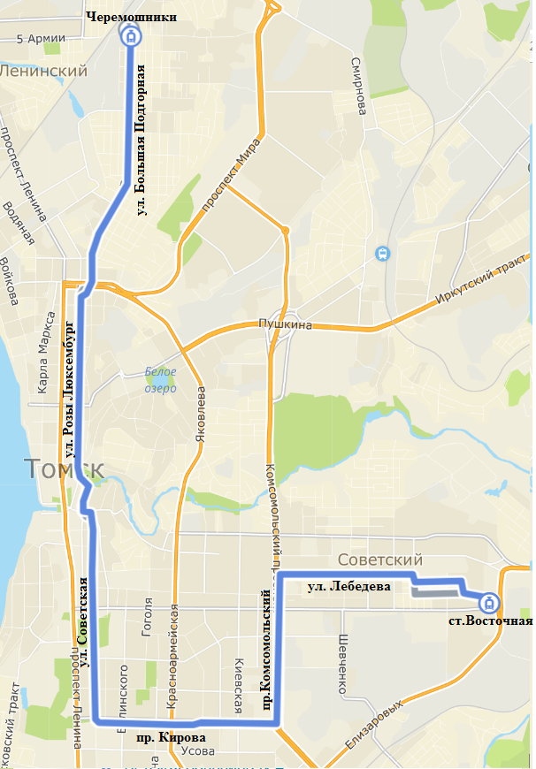 |  |  |  |  |  | мкр. Черемошники – ст. Восточная  - Микрорайон «Черемошники»  - Переулок Новостанционный  - Улица Героев Чубаровцев  - Улица Ялтинская  - Переулок Зырянский  - Переулок Добролюбова  - Переулок Островского  - Центральный рынок  - Переулок Ванцетти  - Переулок 1905 года  - Площадь Ленина  - Площадь Батенькова  - Переулок Плеханова  - Городской сад  - Дом ученых  - Политехнический университет  - Улица Красноармейская  - Площадь Дзержинского  - Площадь Кирова  - Площадь Кирова  - Трамвайное депо  - Улица Енисейская  - Комсомольский проспект  - Улица Лебедева  - Улица Чкалова  - Детская больница № 4  - Улица Льва Толстого  - Городок строителей  - Мичуринские сады  - ст. Восточная
Выезд из парка | Прибытие на конечную станцию | Интервалы движения в будние дни, мин |  |  |  |  |  | Убытие с конечной станции | Заход в парк
 |  | с 06:00  до 07:00 | с 07:00  до 09:00 | с 09:00  до 12:00 | с 12:00  до 16:00 | с 16:00  до 19:00 | с 19:00  до 22:00
5:51  5:44 | Восточная 6:06  Черемош. 6:20 | 13 | 7-13 | 9-13 | 7-13 | 7-13 | 14-18-30 | Восточная 20:53  Черемош 21:49 | 22:33
Выезд из парка | Прибытие на конечную станцию | Интервалы движения в выходные дни, мин |  |  |  |  |  | Убытие с конечной станции | Заход в парк
 |  | с 06:00  до 07:00 | с 07:00  до 10:00 | с 10:00  до 13:00 | с 13:00  до 15:00 | с 15:00  до 19:00 | с 19:00  до 22:00
6:11  5:54 | Восточная 6:23  Черемош. 6:27 | 16 | 8-9 | 9-17 | 9-17 | 18 | 17-18 | Восточная 21:05  Черемош. 21:58 | 22:34

